
瑞钧科技办事处订货单

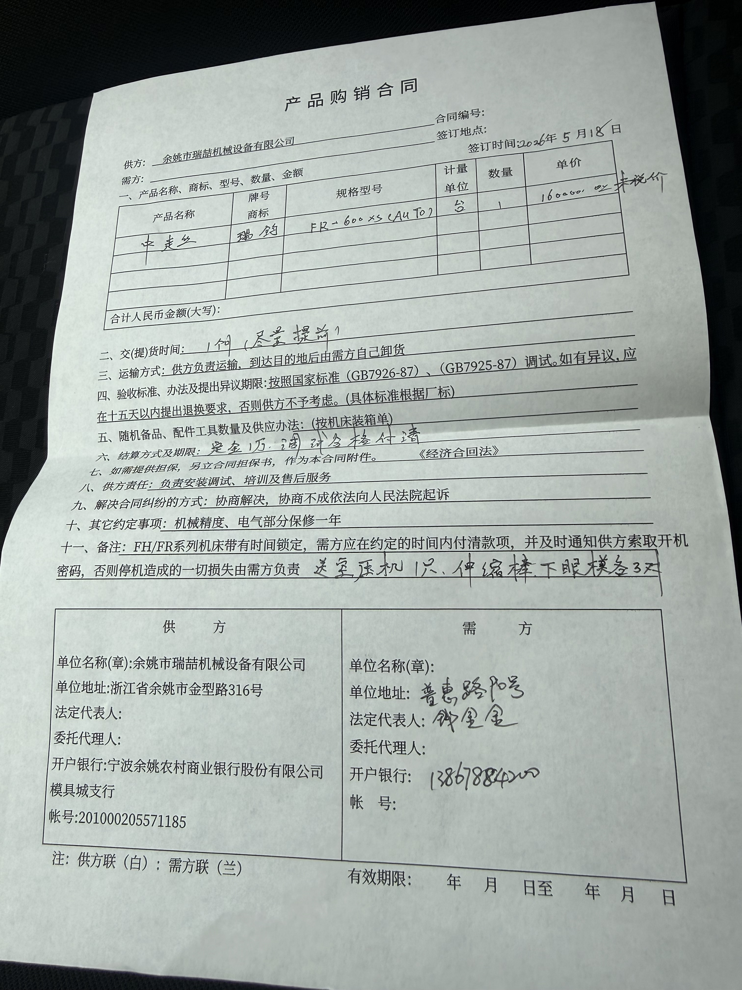
供方 |  | 苏州瑞钧智能科技有限公司
需方
所属办事处 |  | 浙江办 | 签订时间 | 2026年 5 月 18 日
产品名称 |  | 规格型号 |  | 数量 | 税票
瑞钧中走丝线切割 |  | FR-600XS（AUT0） |  | 1
备注
交货时间 |  | 2026年6月5日（05-13批次）
结算方式 |  | 调试合格付清
购货方信息 | 名称
购货方信息 | 地址 | 余姚临山镇
购货方信息 | 联系人 | 钱金金
购货方信息 | 联系方式
办事处信息 | 办事处 | 余姚办
办事处信息 | 联系人 | 俞文涛
办事处信息 | 联系方式 | 13003767856
其他特殊要求 | 收货信息直接写办事处信息

